Совет №12 — РАЗВИВАЙТЕ ФОНЕМАТИЧЕСКИЙ СЛУХ
Побуждайте ребёнка узнавать неречевые звуки. Различать звуки речи по тембру, силе и высоте. Различать сходных между собой по звучанию слов, отличающихся 1 звуком (мышка-мишка).
Совет № 13 — НЕ ПРЕНЕБРЕГАЙТЕ ЗВУКОПОДРАЖАНИЕМ
Используйте слова типа «буx», «ням-ням», «ав-ав». Создайте основу для полноценной речи. После того, как ребёнок усвоит звукоподражания, начинайте проговаривать слова целиком. Например, не ав-ав, а СО-БА-КА и т.д.
Совет № 14 — ЧИТАЙТЕ …
Читайте короткие сказки, стихи по несколько раз – дети лучше воспринимают тексты, которые они уже слышали.
Совет №15 — ПАЛЬЧИКИ НА ПОМОЩЬ РЕЧИ
Развивайте мелкую моторику – точные движения пальцев руки. Она тесно связана с развитием речи.
Совет № 16 — БУДЬТЕ ТЕРПЕЛИВЫ, СНИСХОДИТЕЛЬНЫ И … ОСТОРОЖНЫ
Если ребенок неверно произносит звуки, не смейтесь, не повторяйте неправильное произношение. Побуждайте ребенка послушать правильное произнесение и попытаться его повторить.

Желаем успехов в развитии Вашего ребенка!

Муниципальное автономное дошкольное образовательное учреждение Тюменского муниципального района Боровский детский сад «Журавушка» общеразвивающего вида с приоритетным осуществлением деятельности по познавательно-речевому направлению развития детей

Памятка для родителей

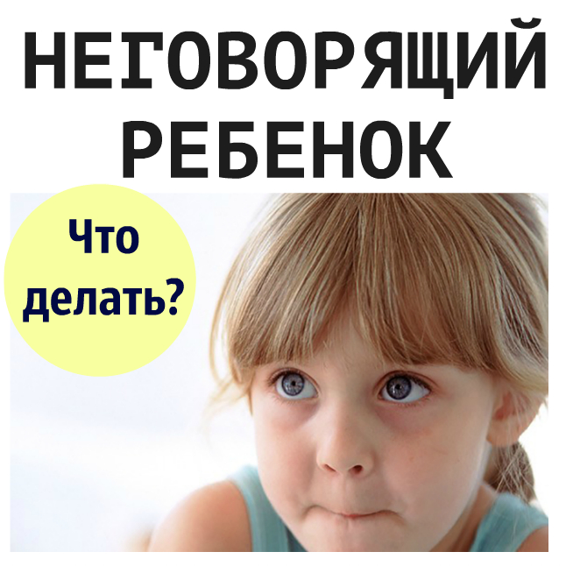

Составил: учитель-логопед
Кубанская Е.В.

Февраль 2024 год
Правила общения с неговорящим ребенком
Совет №1 — НАЧНЕМ С ВАС
Речь не возникает сама по себе, ей необходимо учиться, и возможно это только в процессе общения. Даже если вы молчаливы от природы – все равно говорите с ребенком. Ребенок легче понимает обращенную речь, если она объясняет то, что происходит с ним и вокруг него. Поэтому сопровождайте свои действия словами.
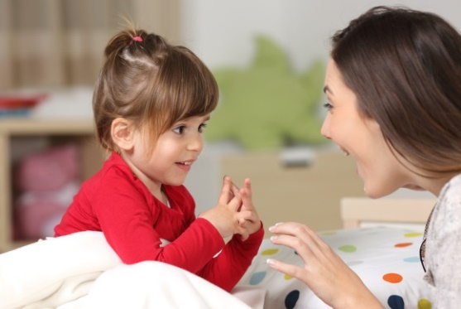
Совет №2 — ВСТРЕЧА ВЗГЛЯДОВ
Озвучивайте любую ситуацию – но только если вы видите, что ребенок слышит и видит вас. Не говорите в пустоту, смотрите ему в глаза. Это особенно важно, если ваш ребенок чрезмерно активный, постоянно двигается.
Совет №3 — ГОВОРИТЕ ЧЕТКО
Говорите просто, четко, внятно проговаривая каждое слово, фразу. Дети очень чутки к интонации —поэтому каждое слово, на которое падает логическое ударение, произносите как можно более выразительно.
Совет №4 — НЕ ПЕРЕУСЕРДСТВУЙТЕ
Не употребляйте слишком длинных фраз. Не перегружайте ребенка большим количеством заведомо незнакомых слов.
Совет №5 — ХОРОШЕЕ НАСТРОЕНИЕ — ЗАЛОГ УСПЕХА
Произносите новое слово в эмоционально благоприятной ситуации.
Совет №6 — ВСЕ ЧУВСТВА В СОЮЗЕ С РЕЧЬЮ
Важно, чтобы ребенок имел возможность видеть, трогать, нюхать, то есть изучать предмет разными способами. Если увидите, что ребенок взял предмет, сразу же назовите его несколько раз – четко и выразительно.
Совет №7 — В ОСНОВЕ РЕЧИ — СТРЕМЛЕНИЕ К БЩЕНИЮ
Всегда одобряйте желание ребенка вступить с вами в контакт.
Совет № 8 — УВАЖАЙТЕ ПОПЫТКИ РЕБЕНКА ГОВОРИТЬ
Речь развивается на основе подражания и самоподражания. Когда ребенок говорит один или вместе с вами, выключайте громкую музыку, телевизор и старайтесь дать ему возможность слышать себя и вас.
Совет №9 — УЧИТЕ В ИГРЕ
Создавайте такие ситуации в игре, где ребенку понадобится звукоподражание.
Совет № 10 — НЕ ОПЕРЕЖАЙТЕ ЖЕЛАНИЙ РЕБЕНКА
Родители пытаются угадать желания своего ребенка. У малыша не возникает необходимости произносить что-либо.
Совет № 11 — РАСШИРЯЙТЕ СЛОВАРЬ
Ребенок владеет словом на двух уровнях: понимает его – пассивный словарь, говорит – активный.

